Бюджетное образовательное учреждение Омской области
дополнительного профессионального образования
«Институт развития образования Омской области»
Факультет профессиональной переподготовки
Кафедра профессионального образования

ПРОЕКТ
по направлению профессиональной переподготовки
«Педагогика общего и профессионального обучения»
по теме:
«Использование информационно-коммуникационных технологий
на уроках математики»

Работа допущена к защите Выполнила:
«__»_____________ 2014 г. Кургузова Любовь Андреевна,
Работа защищена учитель математики
«__» _____________2014 г. КОУ «Осташковская вечерняя
с оценкой «___________» (сменная) общеобразовательная
Председатель ГАК школа»
_______________________
Члены комиссии Научный руководитель:
1. _____________________ Маркер Надежда Юрьевна
2. _____________________ зав. Региональным ресурсным
3. _____________________ учебно-методическим центром информатизации образования (РРУМЦИО)
Омск
2014 г.
ОГЛАВЛЕНИЕ

ВВЕДЕНИЕ 3
РАЗДЕЛ 1. 7
1.1. Концептуальные основы проекта (предпроектный этап). 7
1.2. Диагностический этап. 10
РАЗДЕЛ 2. 13
2.1. Проектировочный (основной) этап. 13
Шаг 1. Использование мультимедийных сценариев урока. 14
Шаг 2. Использование интерактивной доски. 16
Шаг 3. Использование электронных образовательных ресурсов. 20
Шаг 4. Использование ИКТ для промежуточного контроля и коррекции знаний учащихся. 23
2.2. Рефлексивно-оценочный (послепроектный) этап. 26
ЗАКЛЮЧЕНИЕ. 29
СПИСОК ИСПОЛЬЗУЕМОЙ ЛИТЕРАТУРЫ. 31

ВВЕДЕНИЕ

Процесс информатизации, охвативший сегодня все стороны жизни современного общества, имеет несколько приоритетных направлений, к которым, относится и информатизация образования. [8] В настоящее время требуются квалифицированные, инициативные, предприимчивые, хорошо информированные специалисты, максимально использующие свои творческие способности, умеющие оперативно работать с информацией, что так необходимо в условиях нестабильной экономики. [1]
В последние годы в связи с возросшими требованиями к математической подготовке выпускников общеобразовательных учреждений изменяются методы преподавания в школе; школы обеспечиваются современными компьютерами, электронными ресурсами. Поэтому внедрение новых информационных технологий с целью повышения эффективности изучения математики приобретает огромное значение. Поскольку средством реализации информационных технологий является компьютер и компьютерные технологии, то их использование способствует осознанному усвоению большого по объему и сложного материала. А применение графических иллюстраций позволяет увеличить скорость передачи информации и повысить качество формирования специальных математических навыков. Работа на компьютере стимулирует к развитию творческих способностей, к самообразованию и умению находить, анализировать и отбирать нужную информацию.
Школа, в которой я работаю, находится при исправительном учреждении. Контингент обучающихся – это взрослые молодые люди (от 18 до 30 лет), отбывающие наказание в местах лишения свободы. При организации учебно-воспитательного процесса перед школой пенитенциарной системы стоят следующие проблемы:
1) отсутствие у обучающихся целостных знаний, несформированность мировоззрения; многие из осужденных утратили способности к учебной деятельности в связи с большим перерывом в учебе;
2) низкая учебно-познавательная мотивация, вызванная психологическим барьером по отношению ко всему, что связано с процессом обучения, более 50% учащихся ходят в школу по принуждению, не видят смысла в продолжении обучения после школы;
3) контингент обучающихся разнородный по уровню и структуре подготовленности, развитию познавательных способностей и по многим иным параметрам личности;
4) отсутствие домашних заданий, возможности заниматься после уроков в школе и в отряде;
5) сложности в организации и проведении нестандартных уроков по независящим от учреждения причинам (практически исключена возможность поисково-исследовательской деятельности, нет возможности доступа учащихся к сети Интернет по режимным требованиям);
6) отвлечение обучающихся на работу и, как следствие, нестабильное посещение уроков;
7) ограничение свободы и права выбора, неопределенность, крайне ограниченная сфера общения.
Из опыта общения на всероссийских образовательных порталах с учителями других школ (не только пенитенциарной системы) могу утверждать, что многие сталкиваются с низкой активностью учащихся на уроке, нежеланием работать самостоятельно и вообще учиться. Среди многих причин потери интереса учащихся к занятиям - однообразие уроков с применением традиционной методики преподавания. Такая методика не может положительно влиять на мотивацию к обучению.
Поэтому перед учителями нашей школы стоит задача найти такие приемы, методы и формы организации уроков, с помощью которых можно было бы повысить мотивацию учащихся к учебным предметам. Все это повлияло на выбор темы моего проекта «Использование информационно-коммуникационных технологий (ИКТ) на уроках математики».
Из вышесказанного вытекает идея: «Применение ИКТ при обучении математике способствует формированию у учащихся положительной мотивации к обучению и активизирует познавательные интересы в ходе учебной деятельности».
Цель проекта: развитие познавательной активности учащихся, мотивации к изучению математики, как необходимых условий формирования потребности в самообразовании и саморазвитии в процессе использования ИКТ.
Для возможности реализации цели проекта выделю следующие задачи:
1. Обосновать целесообразность использования ИКТ на уроках математики, проанализировав различные источники и подходы (изучение литературы). –предпроектный этап.
2. Провести входную диагностику и определить стартовый уровень владения учащимися ИКТ (анкетирование). – диагностический этап.
3. Выявить пути повышения мотивации, эффективности и результативности учебного процесса на различных этапах внедрения ИКТ в учебный процесс. – проектировочный (основной) этап.
4. Провести анализ достигнутых результатов проекта внедрения ИКТ на уроках математики, дать прогноз возможным негативным последствиям реализации проекта и предложить способы их коррекции. – рефлексивно-оценочный (послепроектный) этап.
Для реализации проекта будет использоваться следующее ресурсное обеспечение (пеерчень в будущем планирую расширить):
1. Интерактивная доска.
2. Проектор.
3. Компьютерный класс.
4. Переносные ноутбуки.
5. Ресурсы сети Интернет.
6. УМК «Живая математика».
7. Диски серии «Репетиторы Кирилла и Мефодия».
Из вышесказанного можно выделетить следующие этапы моего проекта:
1. Предпроектный этап.
2. Диагностический этап.
3. Проектировочный (основной) этап.
Шаг 1. Использование мультимедийных сценариев урока.
Шаг 2. Использование интерактивной доски.
Шаг 3. Использование электронных образовательных ресурсов.
Шаг 4. Использование ИКТ для промежуточного контроля и коррекции знаний учащихся.
4. Рефлексивно-оценочный (послепроектный) этап.

Ожидаемые результаты внедрения проекта в целом:
- повышение качества учебной деятельности учащихся за счет повышения среднего балла по предмету с 3,3 до 4 (средний процент качества обучения в нашей школе за 2013/2014 учебный год составил 7%);
- удовлетворенность учащихся результатами своей деятельности (если при анкетировании 10-11 классов 60-70% учащихся отметят удовлетворенность результатами своей деятельности);
- повышение уровня познавательного интереса к изучению математики.

РАЗДЕЛ 1.

1.1. Концептуальные основы проекта (предпроектный этап).

Середина 90-х годов прошлого века и до сегодняшнего дня, характеризуется массовостью и доступностью персональных компьютеров в России, широким использованием телекоммуникаций, что позволяет внедрять разрабатываемые информационные технологии обучения в образовательный процесс, совершенствуя и модернизируя его, улучшая качество знаний, повышая мотивацию к обучению, максимально используя принцип индивидуализации обучения. Информационные технологии обучения являются необходимым инструментом на данном этапе информатизации образования. [4]
В общетеоретическом и методическом планах к проблемам компьютеризации и информатизации образования обращалось большое число педагогов и ученых, среди которых важными являются исследования таких ученых, как А.П. Ершов (представления об информационной культуре личности) [5], В.М.Монахов (информационные технологии в учебном процессе) [6], B.C.Леднев (содержательные аспекты образования) [11], Ю.С.Брановский (содержательные и методические вопросы обучения информатике и информационным технологиям) [2], А.А. Кузнецов, М.П. Лапчик (подготовка педагогических кадров в области информатики) [9, 10], А.Ю. Уваров (дистанционное обучение, телекоммуникационные проекты в учебном процессе) [20] и многих других.
Дальнейшее развитие и внедрение во все сферы жизни и деятельности человека средств информатизации и коммуникации позволяет говорить о формировании новой информационной среды, в которой нам предстоит жить и работать в ближайшие годы. В учебном учреждении должны быть созданы такие условия для осуществления сбора, обработки, продуцирования, транслирования, архивирования информации, деятельности по представлению и извлечению знания из различных информационных источников, которые будут максимально приближены к деятельности в новой социокультурной среде. Это позволит выпускнику школы быстрее адаптироваться к изменяющимся условиям окружающего мира. Причем подготовка молодого человека должна быть не только достаточной для реализации им возможностей ИКТ во всех сферах жизни и деятельности в информационном обществе, но и что особенно важно носить опережающий характер.
В качестве следующей приоритетной цели информатизации образования можно выделить необходимость развития личности обучающегося, формирование его творческих способностей, социальных и коммуникативных качеств в целях подготовки к эффективной жизнедеятельности в информационном обществе. Достижение этой цели потребует постоянного совершенствования содержания, форм, методов и средств обучения на базе средств информатизации и коммуникации; максимального учета индивидуальных особенностей обучаемого и предпочитаемых способов работы с учебным материалом. Новые формы и методы обучения должны обеспечивать развитие творческой, активной, инициативной личности; удовлетворение познавательных и духовных потребностей обучаемых; создание условий для гармоничного развития личности. Информационная деятельность ученика и информационное взаимодействие (между учеником, учителем и средством обучения) должны способствовать становлению таких личностных качеств ученика, как способность к самообразованию, самовоспитанию, самообучению, саморазвитию, познавательный интерес, трудолюбие, умение применять полученные знания на практике.[15, 16]
Третьей целью информатизации образования (но далеко не последней по значимости) является интенсификация, повышение эффективности и качества образовательного процесса.
Роль математики как учебного предмета чрезвычайно велика в плане формирования мировоззрения и творческого мышления учащихся не только в области естествознания, но и в самом общем смысле. [19] Знания, твердые основы которых формируются при изучении математики в школе, должны быть максимально приближены к реальной жизни и повседневной практике, а изучение математики должно осуществляться так, чтобы учащиеся видели науку в постоянном историческом развитии и испытывали удовлетворение от процесса обучения.
Задача состоит в том, чтобы использование ИКТ на уроках математики стало неотъемлемой, органичной частью любого урока.
По данным современных исследований, в памяти человека остается 1/4 часть услышанного материала, 1/3 часть увиденного, 1/2 часть услышанного и увиденного одновременно, 3/4 части части материала, если ко всему прочему учащийся вовлечен в активные действия в процессе обучения. Компьютер позволяет создать условия для повышения эффективности образовательного процесса.
Итог. На этом этапе проекта я изучила ФЗ «Об образовании в Российской Федерации», Федеральные государственные образовательные стандарты основного и среднего (полного) общего образования, а также познакомилась с точками зрения различных авторов на проблему компьютеризации (информатизации) и целесообразности использования ИКТ на уроках математики; определила для себя требования, предъявляемые к современной школе и современным выпускникам. Поддерживаю мнение многих авторов, что необходимо менять традиционную модель урока, так как она ставит своей целью запоминание и последующее воспроизведение информации. На смену ей должна прийти новая модель, основанная на активных и интерактивных формах обучения.

1.2. Диагностический этап.

В наши дни современная школа должна готовить выпускников к жизни в информационном обществе, в котором главными продуктами производства являются информация и знания. Одна из первых задач, которую мы должны решить, заключается в создании таких условий обучения, при которых уже в школе учащиеся могли бы раскрыть свои возможности, подготовиться к жизни в высокотехнологичном конкурентном мире. Для этого в начале нам необходимо определить их уровень ИКТ-грамотности (уровень владения учащимися ИКТ).
Под ИКТ-грамотностью будем понимать использование цифровых технологий, инструментов коммуникации и сетей для получения доступа к информации, управления ею, её интеграции, оценки и создания для функционирования в современном обществе.
Учитывая контингент учащихся, с которым мне приходится работать была подготовлена анкета с критериями уровня владения ИКТ (уровень оценивался по шкале от 1 до 5 баллов):
1 балл (не владею) — полное отсутствие каких-либо навыков по работе с компьютером.
2 балла (начальные навыки)— включить/выключить компьютер, напечатать простой документ.
3 балла (средние навыки) — использование в работе программ пакета MS Office, умение создавать, сохранять, копировать документы, переносить документы на различные носители (CD, HDD, FDD, DVD).
4 балла (хорошие навыки) — использование в работе программ пакета MS Office, умение создавать, сохранять, копировать документы, переносить документы на различные носители (CD, HDD, FDD, DVD), использование возможностей сети Интернет, работа с информационными ресурсами, предлагаемыми на CD, настройка ОС.
5 баллов (владею в совершенстве)— уверенное владение приемами работы в ОС, с пакетом MS Office, ресурсами сети, работа с прикладным программным обеспечением (редакторы графики, видео, музыки, презентации), самостоятельная настройка ОС.
В рамках работы над проектом была проведена входная диагностика (анкетирование) учащихся 10-11 классов (170 человек), которая показала примерный стартовый уровень владения учащимися ИКТ.
Результаты, показывающие уровень владения учащимися ИКТ следующие:
- не владею 10%;
- начальные навыки 60%;
- средние навыки 20%;
- хорошие навыки 7%;
- владею в совершенстве 3%.
На полученный (низкий) результат владения ИКТ учащимися нашей школы пенитенциарной системы оказало влияние и то, что большая часть из них выросли в неблагополучных либо неполных семьях, а также в детских домах, где не было достаточных материальных возможностей для приобретения компьютеров.
Большинство учащихся овладевают отдельными приемами работы на компьютере, но у них не возникает понимания того, как эти приемы должны сочетаться между собой для решения разнообразных практических задач. Учащийся должен хорошо представлять себе конечную цель, понимать, как с помощью компьютера можно решить различные возникающие при этом задачи, и уметь реально использовать различные технические приспособления и возможности. Каждый отдельный навык работы на компьютере, интегрированный в процесс решения практических задач, приобретает для человека совершенно иной личностный смысл. Только в этом случае правомерно говорить о подлинной компьютерной грамотности, поскольку только тогда возникает понимание того, как современные технические средства могут превратиться в инструмент получения новых знаний.
Итог. По результатам анкетирования учащиеся показали низкий уровень владения ИКТ. Реально же оценить их уровень владения ИКТ – дело очень сложное и неоднозначное, зависящее от множества показателей и факторов. Поэтому список вопросов в проведенном мною анкетировании планирую в будущем расширить и разработать перечень вопросов и практических заданий, которые дадут более адекватную картину по данному вопросу.

РАЗДЕЛ 2.

2.1. Проектировочный (основной) этап.

Компьютер может использоваться на всех этапах процесса обучения: при объяснении нового материала, закреплении, повторении, контроле, при этом для ученика он выполняет различные функции: учителя, рабочего инструмента, объекта обучения.
Компьютер позволяет усилить мотивацию учения путем активного диалога ученика с компьютером, разнообразием и красочностью информации (текст + звук + видео + цвет), путем ориентации учения на успех (позволяет довести решение любой задачи, опираясь на необходимую помощь), используя игровой фон общения человека с машиной и, что немаловажно, выдержкой, спокойствием и «дружественностью» машины по отношению к ученику.
Информационные технологии, наиболее часто применяемые в учебном процессе на сегодняшний день, можно разделить на две группы:
1) сетевые технологии, использующие локальные сети и глобальную сеть Интернет.
2) технологии, ориентированные на локальные компьютеры (обучающие программы, компьютерные модели реальных процессов, демонстрационные программы, электронные задачники, контролирующие программы, дидактические материалы).
К сожалению, по режимным соображениям школы пенитенциарной системы не могут использовать при обучении глобальную сеть Internet, поэтому на данном этапе проекта я постараюсь описать пути повышения мотивации, эффективности и результативности учебного процесса при использовании различных форм внедрения в уроки математики информационно-коммуникационных технологий, ориентированных на локальные компьютеры и интерактивную доску по следующим направлениям (шаги основного этапа):
Шаг 1. Использование мультимедийных сценариев урока (презентации, видеофильмы).
Шаг 2. Использование интерактивной доски.
Шаг 3. Использование электронных образовательных ресурсов (учителем при подготовке к уроку).
Шаг 4. Использование ИКТ для промежуточного контроля и коррекции знаний учащихся.

Шаг 1. Использование мультимедийных сценариев урока.

Электронные презентации в моем понимании являются дидактическим средством обучения, а экран или интерактивная доска – техническое средство, позволяющее осуществить показ презентации в классе. Раньше я использовала при показе презентаций экран, но в 2013/2014 учебном году кабинет математики в нашей школе был оборудован интерактивной доской, что значительно упростило процесс подготовки к уроку.
Для создания урока использую среду PowerPoint. Слайды, созданные в ней отображают основные этапы урока, тексты практической работы, творческие задания, историческую справку, основные формулы, графики, таблицы, видеофрагменты и прочее. Это освобождает меня от рисования какого-то чертежа непосредственно на уроке, что очень экономит время, и потом чертеж на экране – это совсем другое, чем что-то нарисованное в спешке мелом на доске. Это крупно, ровно, красочно, ярко.
Например, урок геометрии в 11 классе по теме: «Симметрия в пространстве». Одной из задач урока я поставила для себя развитие умения наблюдать и рассуждать; развитие интереса к предмету через использование информационных технологий; воспитание человека, умеющего ценить прекрасное.
Мною была подготовлена презентация для учащихся, включающая в себя следующие этапы (опишу только некоторые из них):
1) Определение темы урока самими учащимися (разгадывание ребусов).
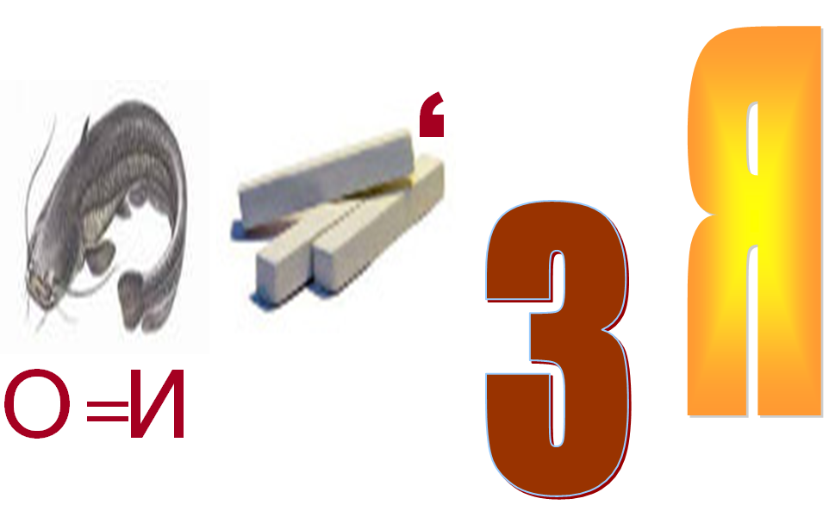 и 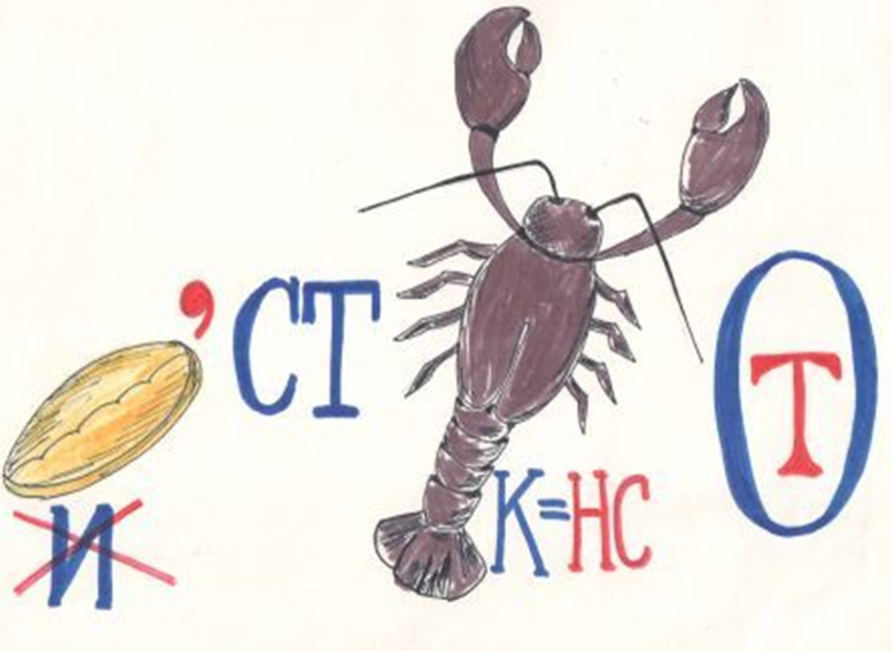
2) Постановка целей урока.
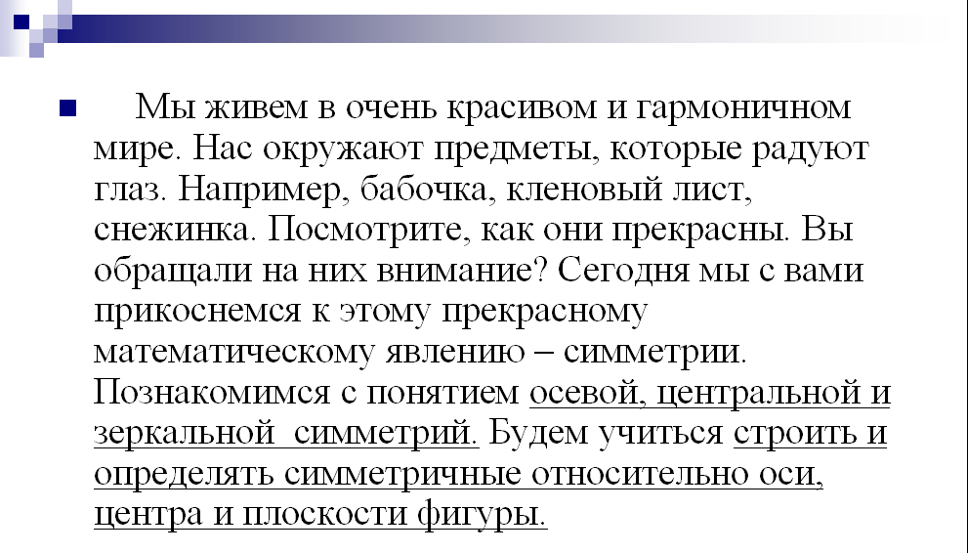
3) Теоретическая часть (знакомство с понятием симметрии и ее видами).
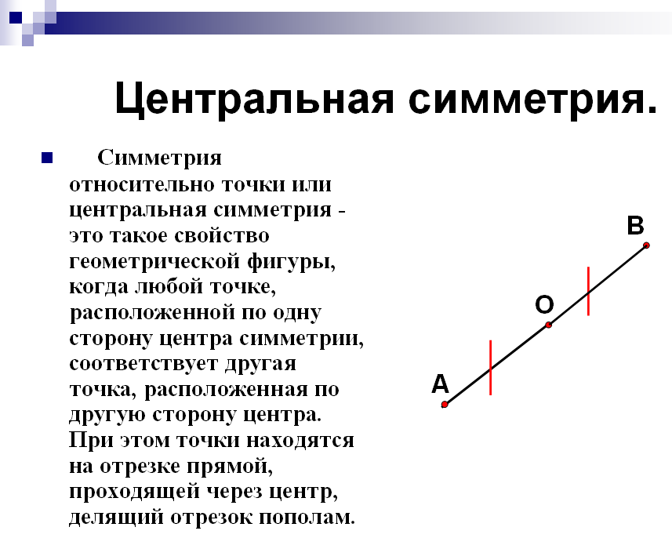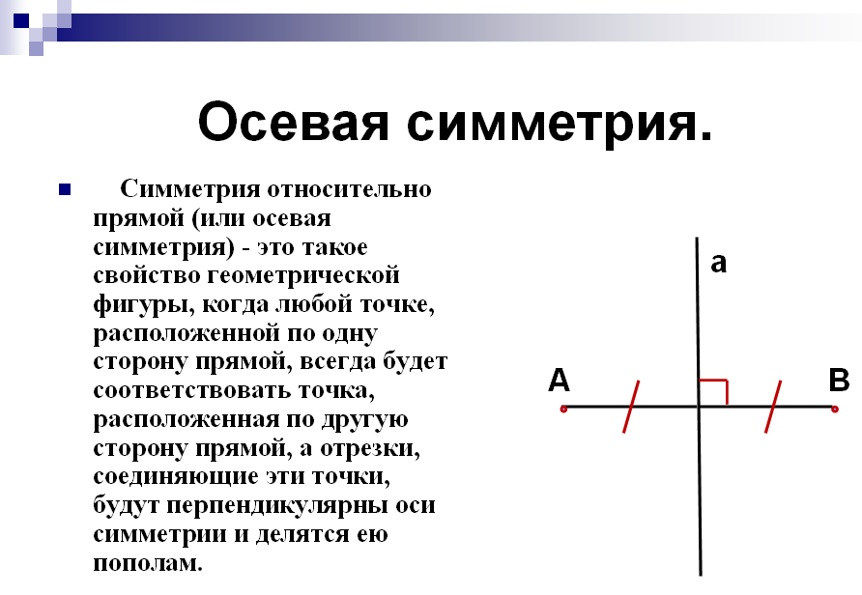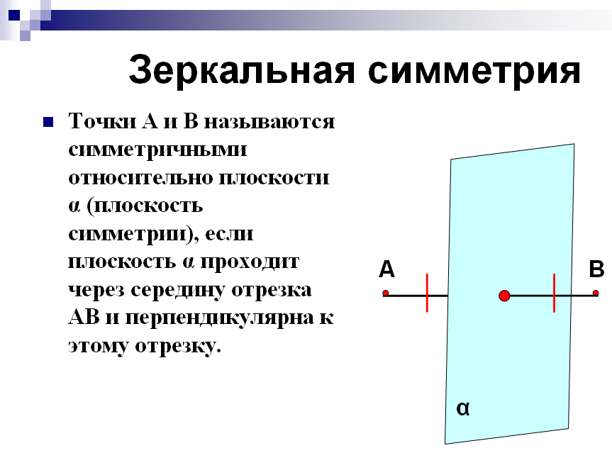
4) Практическая часть была разбита на этапы:
- устные задания после знакомства с каждым видом симметрии, например:
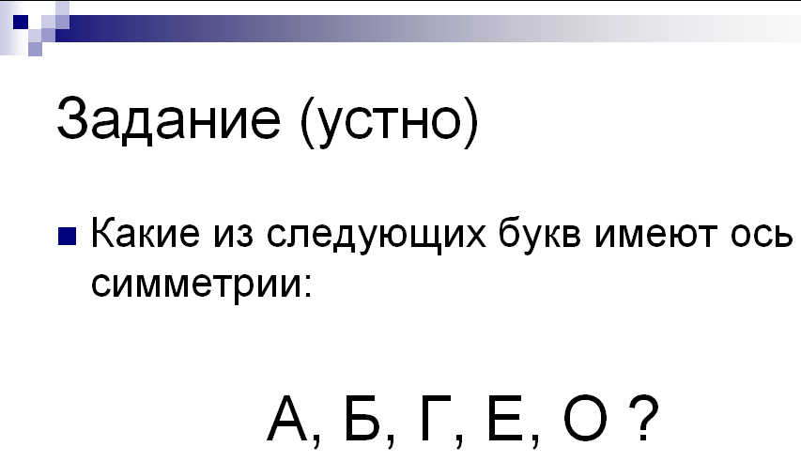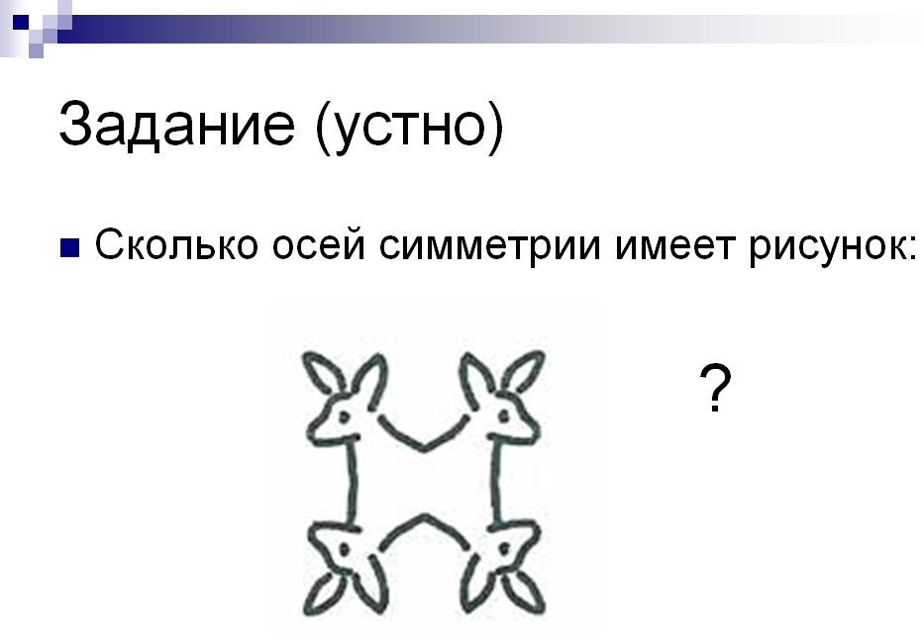
- просмотр видеофрагмента (симметрия в природе) и выполнение практического задания по нему: на каждый вид симметрии написать пример из просмотренного видео.
Принцип наглядности позволяет использовать на любом уроке иллюстративный материал, аудиоматериал, ресурсы редких иллюстраций. Наглядность материала повышает его усвоение учащимися, так как задействованы все каналы восприятия учащихся - зрительный, механический, слуховой и эмоциональный.
Итог. Практика показывает, что при использовании мультимедийных сценариев урока экономится до 30% учебного времени по сравнению с работой у классной доски. Мне не приходится думать о том, что не хватит места на доске, о качестве мела, о разборчивости почерка. За счет экономии времени я могу обогатить урок новым содержанием, красочными иллюстрациями, что несомненно положительно влияет на мотивацию учащихся к предмету. Для уроков геометрии это особенно актуально. Использование уроков-презентаций позволяет разработать систему уроков по одной теме, а также выводя на экран элементы предыдущих уроков, объяснять новое.
Кроме того, уходит и проблема потери контакта с классом (при традиционном уроке отвлекаясь на оформление классной доски). В режиме мультимедийного сопровождения учитель имеет возможность постоянно «держать руку на пульсе», видеть реакцию учеников, вовремя реагировать на ситуацию в классе.

Шаг 2. Использование интерактивной доски.

Среди технических новинок, приходящих сегодня в школу, особое место занимают интерактивные доски. Интерактивная доска – уникальное учебное оборудование, представляющее собой сенсорный экран, подсоединенный к компьютеру, изображение с которого передает на доску проектор. В отличие от обычного мультимедийного проектора интерактивная доска позволяет не только демонстрировать слайды и видео, но и рисовать, чертить, наносить на проецируемое изображение пометки, вносить любые изменения, и сохранять их в виде компьютерных файлов. А кроме этого, сделать процесс обучения ярким, наглядным, динамичным.
Работа с интерактивными досками предусматривает творческое использование материалов. Подготовленные тексты, таблицы, диаграммы, картинки, музыка, карты, тематические CD-ROMы, а также добавление гиперссылок к мультимедийным файлам и Интернет-ресурсам сэкономят время на написание текста на обычной доске или переход от экрана к клавиатуре. Все ресурсы можно комментировать прямо на экране и сохранять записи для будущих уроков. Файлы предыдущих занятий можно всегда открыть и повторить пройденный материал. Учитель всегда имеет возможность вернуться к предыдущему этапу урока и повторить ключевые моменты занятия, зайдя на нужную страницу. Все это помогает планировать урок и благоприятствует течению занятия. При подготовке к обычному уроку, учитель математики часто сталкивается с проблемой построения геометрических фигур и различных функций, работой с координатной плоскостью на обычной доске. Здесь же эти вопросы легко можно решить с помощью встроенных шаблонов.
Так, например, при изучении темы «Координатная плоскость» в 6 классе учащиеся с огромным удовольствием строят точки, получая различные занимательные картинки. Этот процесс становится не утомительным, а увлекательным. Использование интерактивной доски позволяет на уроке рационально использовать время, нет необходимости постоянно вытирать доску и чертить необходимые фигуры.
В коллекции самой доски более тысячи математических объектов: многогранники, тела вращения, координатные прямые и плоскость, окружность, треугольники и т.д. Чертежи получаются наглядными, аккуратными. При построении сечений многогранников можно использовать режим записи самого процесса последовательного построения, что позволяет существенно экономить время на уроке.
Также мной при работе с интерактивной доской активно используется УМК «Живая математика». Компьютерный чертеж на доске можно тиражировать, деформировать, перемещать, видоизменять. Элементы чертежа легко измерить компьютерными средствами. Учащиеся как будто становятся участниками виртуальной математической лаборатории, имеют возможность самостоятельно менять внешний вид фигуры, поворачивать ее под любым углом, сопровождать новыми надписями и комментариями и т.д.
Использование вышеуказанного УМК позволяет развить у учащихся навыки восприятия математических объектов (фигур, связанных с ними величин, формулировок утверждений и вопросов, доказательств и т.п.) и проведения активных различных действий (измерений, сравнений, построений, наблюдений, формирования предположений, их подтверждений и опровержений, доказательств).
Например, использование средств интерактивной доски и УМК «Живая математика» при объяснении понятия конуса.
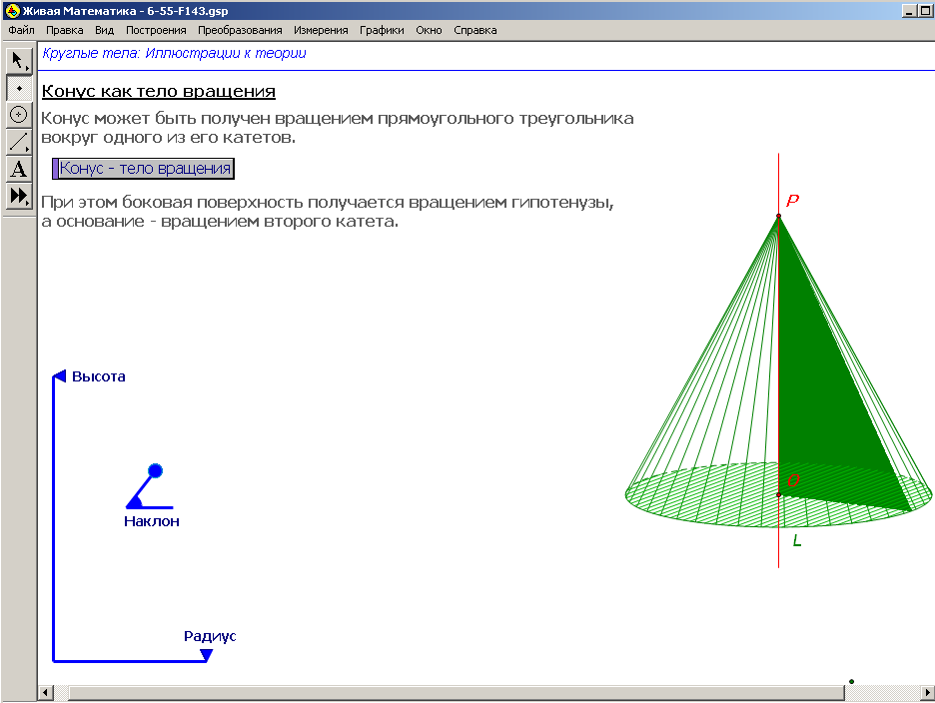

Иллюстрация позволяет не только объяснить само понятие на чертеже, но и «приблизиться» к самой фигуре, посмотреть на нее с различных углов, развернуть, тем самым формируя у себя пространственное мышление, тем самым повышая интерес к предмету.
Несомненный плюс интерактивной доски при решении задач на построение, особенно в стереометрии. УМК позволяет продемонстрировать ученикам пошаговое построение, повторить и вернуться к предыдущему этапу, если что-то не удалось. При решении таких задач, сначала я предлагаю ученику самостоятельно выполнить построение с помощью компьютерных аналогов циркуля и линейки, а затем проверить правильность построения, изменяя величины или расположение данных геометрических объектов.
Ниже приведен пример задачи на построение сечения параллелепипеда.
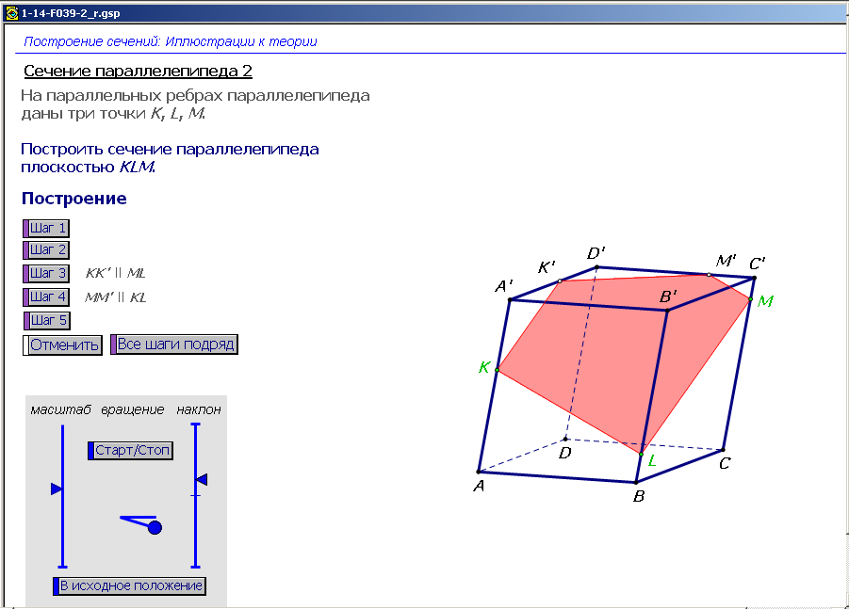
Итог. Использование интерактивной доски позволяет сохранить в памяти индивидуальную работу учеников для последующей проверки или анализа. При введении новых понятий с использованием презентаций и чертежей на интерактивной доске задействуются различные виды памяти (слуховая, зрительная, ассоциативная), эффективно отрабатываются новые понятия путем выделения важнейших свойств (за счет наглядности). Это ведет к лучшему пониманию и запоминанию нового материала. При решении существует возможность экспериментировать с условием, причем чертеж на доске изменяется нажатием одной кнопки.
Таким образом, очевидны преимущества использования интерактивной доски на уроке:
1. Экономия времени. Заранее подготовленные чертежи, схемы, текст позволяют экономить время урока, за счет чего повышается плотность урока.
2. Наглядность и интерактивность. Благодаря этому учащиеся активно работают на уроке. Повышается концентрация внимания, улучшается понимание и запоминание материала.
3. Многократное использование. Во-первых, вся информация, появляющаяся на доске, не стирается, а сохраняется. Для решения новой задачи используется «чистый лист» и в случае возникновения вопросов можно быстро вернуться к ранее решенным задачам, следовательно, нет необходимости восстанавливать условие или решение. Это наиболее существенно, так как задания и решения могут быть восстановлены не только на уроке, но и после него для тех учеников, которые пропустили урок или не вполне хорошо освоили тему. Во-вторых, наглядные материалы и обучающие ресурсы можно хранить в электронном виде и в дальнейшем многократно использовать их. Накапливается электронный банк данных для каждого учителя.
4. Повышается уровень компьютерной компетенции учителя.
5. Школьникам просто нравиться работать с интерактивной доской, учиться становиться интересно и увлекательно.
Конечно же, использование только интерактивной доски не решит всех учебных проблем. И учителя совсем не обязаны работать с ней постоянно, на каждом уроке. Но использование ее делает урок увлекательным и динамичным.

Шаг 3. Использование электронных образовательных ресурсов.

При освоении новых технологий я пришла к использованию электронных образовательных ресурсов (ЭОР). Эта идея пришла мне после обучения на курсах повышения квалификации в июне 2014 г. на базе ИРООО. Преимущество таких технологий по сравнению с традиционными очевидна. Но, к большому, сожалению, для нашей школы по режимным соображениям я не могу использовать его в полную силу. Использование возможно:
1) при подготовке учителем материала для урока;
2) для организации внеклассной работы (участие обучающихся в различных заочных, дистанционных конкурсах, олимпиадах, проектах).
Подробнее остановлюсь на каждом из вышеуказанных способов использования ЭОР.
Подготовка учителя к уроку.
На этапе подготовки к уроку я анализирую электронные и информационные ресурсы, отбираю необходимый материал по теме урока, структурирую и оформляю его на электронном или бумажном носителе. Все это для того, чтобы разнообразить подачу материала на уроке и подготовить разноуровневый дифференцированный материал для проверки знаний учащихся. Подача этого материала может быть как в виде бумажных карточек, устного опроса, а также мультимедийной, что подробно было описано на
шаге 1 основного этапа.
В настоящее время имеется большое количество цифровых и электронных образовательных ресурсов, но чаще всего я пользуюсь следующими [3, 7, 12-14, 17, 18]:
  - http://mat.1september.ru Газета «Математика» Издательского дома «Первое сентября»
  - http://www.math.ru Математика и образование
  - http://www.math-on-line.com Занимательная математика — школьникам (олимпиады, игры, конкурсы по математике)
  - http://methmath.chat.ru Методика преподавания математики
  - http://www.mathnet.spb.ru Сайт элементарной математики Дмитрия Гущина
  - http://school-collection.edu.ru/collection/matematika/ Материалы по математике в Единой коллекции ЦОР
  - http:// www.school.еdu.ru Российский образовательный портал

Внеурочная деятельность.
Ежегодно мои ученики принимают участие в школьных внеклассных мероприятиях (в рамках недели математики), в школьных и районных олимпиадах, в международном математическом конкурсе "Кенгуру", в других всероссийских и международных конкурсах (проводимых заочно или дистанционно), в которых занимают призовые места, а также получают дипломы лауреатов конкурсов. Не смотря на то, что учащимся школы пенитенциарной системы сложнее, чем обычным школьникам подготовиться к конкурсу из-за режима содержания исправительного учреждения, мне все же удается подготовить их на должном уровне, в чем помогает мне использование ЭОР. Приведу статистику количества участников и победителей в различных конкурсах за 3 последних учебных года.
Таблица. Участие обучающихся в олимпиадах, конкурсах, фестивалях.
Форма | Название олимпиады, конкурса, фестиваля | Количество участников
2012 / 2013 уч. год
Олимпиады | Школьная олимпиада по математике. | 118
Конкурсы | Международный конкурс-игра «Кенгуру» | 10 (1 лауреат конкурса)
Конкурсы | VI Всероссийский конкурс «100 великих.  Математики» | 8 (1 лауреат конкурса)
Конкурсы | III Всероссийский математический конкурс  «Ребус-2013» | 6  (1 диплом I степени)
2013 / 2014 уч.год
Олимпиады | Школьная олимпиада по математике. | 140
Конкурсы | VII Международный конкурс «Занимательная  математика» (Снейл) | 4 (1 лауреат конкурса)
Конкурсы | Международный конкурс-игра по математике «Слон» | 7 (1 уч. – I место,  1 уч. – II место)
Конкурсы | Всероссийский конкурс проекта «Инфоурок»  по математике | 3  (1 диплом I степени)
Конкурсы | Международный конкурс-игра «Кенгуру» | 6
Конкурсы | Турнир им. М.В. Ломоносова по математике  («Перспектива») | 4 (1 лауреат I степени,  1 лауреат III степени)
Конкурсы | Всероссийский конкурс «Преодоление»  по математике | 1 (диплом I степени)
Конкурсы | VII Всероссийский конкурс «100 великих.  Математики» | 5
Конкурсы | Международный дистанционный конкурс по математике проекта «Новый урок» | 2  (2 диплома I степени)
Фестивали | Проект для одаренных детей социальной сети  работников образования «Алые паруса»  (публикации) | 2
Фестивали | Общероссийский фестиваль исследовательских и творческих работ учащихся «Портфолио ученика» (Работа «Создание евклидовой и неевклидовой геометрии» - печатная публикация). | 2  (2 диплома)
2014 / 2015 уч.год
Конкурсы | VIII Международный конкурс «Занимательная математика» (Снейл) | 1
Конкурсы | Всероссийский конкурс проекта «Инфоурок» по математике | 2  (2 диплома I степени)
Конкурсы | Всероссийский конкурс «Преодоление»  по математике | 2 (результаты  не подведены)
Конкурсы | Турнир им. М.В. Ломоносова по математике  («Перспектива») | 2 (результаты  не подведены)
Конкурсы | Международный конкурс-игра по математике «Слон» | 10 (результаты  не подведены)
В 2013/2014 учебном году ученики под моим руководством представляли свои работы на всероссийском фестивале «Портфолио ученика» (издательский дом «Первое сентября»), в рамках которой проходил конкурс учебных проектов.
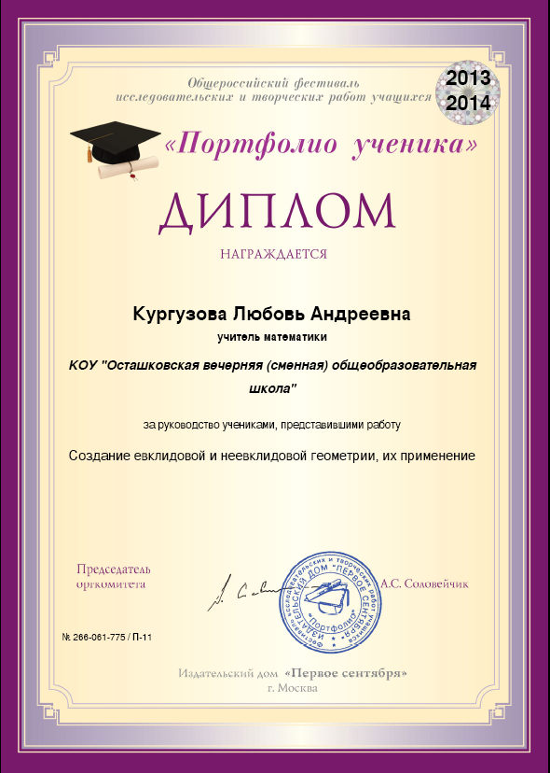
Итог. Использование ЭОР на уроках математики позволило мне систематизировать имеющийся материал по математике для различных классов, создав его в электронном виде. Материал каждого урока расположен по отдельным папкам. Он включает к каждому уроку презентации, схемы, план-конспект, тесты и задания, дополнительный материал к урокам. Этот материал позволяет мне усовершенствовать комбинированный урок или построить его в нетрадиционной форме. Результатом такой работы считаю наличие победителей всероссийских и международных конкурсов по математике.

Шаг 4. Использование ИКТ для промежуточного контроля и коррекции знаний учащихся.

Тестирование с использованием компьютера.
Учитель заранее вводит в компьютеры тест и предлагает учащимся выполнить. Ученик работает самостоятельно в течение 5—10 минут. Объём и характер заданий позволяют выявить знания за 5—10 минут. Подобную работу на доске или в тетради учащийся способен выполнить в течение 15—20 минут.
На одно задание есть несколько вариантов ответов. При ошибочном ответе ученика появляется подсказка: соответствующее правило и примеры. При повторной ошибке появляется правильный ответ. Последовательность ошибочных действий ученика сопровождается выведением на экран комментариев. Работа заканчивается выводом на экран статистической информации о количестве ошибок и выставленной оценке. В итоге, учитель видит реальные знания, а у учащихся нет претензий к учителю за выставленную отметку.
Одним из наиболее эффективных методов подготовки к ГИА (обучающиеся нашей школы не сдают ЕГЭ) является метод решения тестовых заданий. Практическое применение тестовых технологий при подготовке к ГИА показало, что учащиеся, знакомые с приемами работы над тестами, по своему уровню подготовки превосходят школьников, готовившихся по обычным учебникам и задачникам, которые, разумеется, исключать нельзя.
Для контроля знаний на уроке помимо традиционных контрольно-измерительных материалов мною используются специально составленные мультимедийные презентации, тесты.
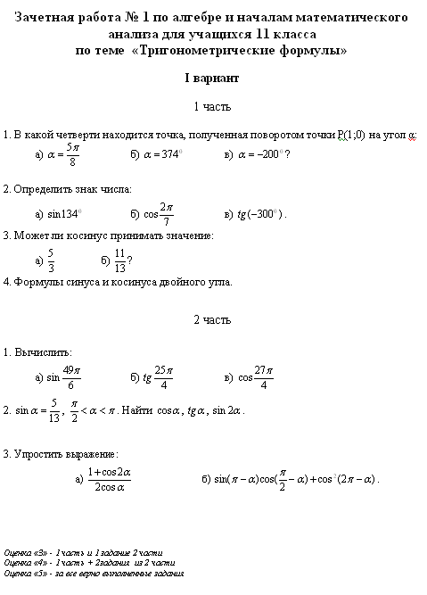
Считаю, что важно обучать учащихся работать с тестом и в диалоговом режиме с компьютером, для этого использую программу для создания тестов "Simylator", а также диски - подготовка к ЕГЭ из серии "Репетиторы Кирилла и Мефодия". Кроме того, для нашей школы актуальным является подготовить учащихся к сдаче зачетов по учебным предметам. Поэтому решение тестов также важно для подгтовки к сдаче зачетов, которые мы стараемся дифференцировать, включая в них короткие задания. Например, дифференцированные задания для проведения зачетов в школе пенитенциарной системы.

В последнее время кроме тестирования на компьютерах я активно практикую использование проверки знаний с помощью проведения математических диктантов с последующей самопроверкой (или взаимопроверкой), отображая правильные результаты на интерактивной доске. После чего проводится коррекция допущенных ошибок.
Итог. При использовании ИКТ для промежуточного контроля и коррекции знаний учащихся реализуется принцип доступности, компьютер выступает в роли рабочего инструмента как средство подготовки и хранения заданий и тестов, оценивании знаний учащихся с последующей коррекцией допущенных ошибок.

2.2. Рефлексивно-оценочный (послепроектный) этап.

Достигнутые результаты проекта:
1. Диагностика результатов обучения (контрольные административные срезы) показала, что в классах, где регулярно проводятся уроки с ИКТ, учащиеся лучше осваивают тему, у них выше успеваемость, чем показатели по темам, изученным традиционным путем.
2. Повышение качества учебной деятельности учащихся за счет повышения среднего балла по предмету можно будет оценить по окончанию 2014/2015 учебного года. 2013/2014 учебный год уже показал рост с 3,3 до 4 баллов.
3. Результаты диагностики мотивационной сферы учащихся показывают преобладание учебно-познавательных мотивов над узколичностными. По результатам анкетирования учащихся 10-11 классов (на 01.12.2014 г.) – 69 % удовлетворены результатами своей деятельности. Поэтому можем смело считать, что поставленный в начале проекта результат достигнут.
4. При изучении тем по различным разделам математики с использованием ИКТ у обучающихся проявился рост мотивированности к изучению темы, к саморазвитию и самообразованию. Составление красочных презентаций, выполнение различных заданий на компьютере (электронные диски, тесты, интерактивные задания, кроссворды, ребусы и т.д.) развивают интерес к предмету и всей учебной деятельности.

Прогноз возможных негативных последствий и способы их коррекции.
Использование на уроках всего спектра возможностей средств ИКТ, прежде всего технологий мультимедиа, телекоммуникации и виртуальной реальности, вызывает обеспокоенность у учителей, которая связана с возможным негативным воздействием этих технологий на психику обучающихся.
Следует отметить, что информационная перегрузка и связанные с этим эмоциональное возбуждение, обманчивое сиюминутное повышение работоспособности непосредственно за экраном компьютера опасны как для психического, так и для физического здоровья учащихся, особенно это актуально для учащихся с девиантным поведением.
Негативное воздействие на психику учащегося может быть обусловлено и несоответствием информации, предоставляемой на экране компьютера, индивидуальным возможностям его личности.
Возможные последствия воздействия на учащихся разного рода средств информационных и коммуникационных технологий:
1. Недостаточно формируются навыки работы с учебником.
2. Учащиеся отучаются воспринимать информацию, не подкрепляемую изображением на экране.
3. Изображение на экране может отвлекать учащихся от содержания урока.
4. Учащиеся после урока с использованием мультимедиа с трудом адаптируются к следующим урокам без использования компьютера.
Кроме того, длительное пребывание перед экраном монитора негативно воздействует на здоровье ребёнка. Страдают зрение, осанка, могут возникнуть головные боли, повышенная общая утомляемость, последствия воздействия электромагнитных полей и статического электричества, малоподвижного образа жизни. Сам компьютер не плох и не хорош - тем или другим он делается в зависимости от того, как он используется. Невежество и беспечность, отсутствие разумного подхода крайне опасны для телесного и психического здоровья обучающегося.
Рекомендации. При всех положительных моментах не стоит забывать уделять внимание сохранию здоровья учащихся. При подготовке уроков с использованием информационно-коммуникационных технологий необходимо руководствоваться принципами оптимизации учебного материала: не злоупотреблять ненужной анимацией объектов, подбирать нейтральный фон, не раздражающий глаза, избегать «режущих» глаз цветов и их сочетаний, чередовать виды деятельности на уроке. Кроме того полезно будет выполнить упражнения, позволяющие снимать напряжение с глаз и расслаблять мышцы спины. Приведу примеры таких упражнений, используемых мной на уроке:
- Крепко зажмурить глаза (сосчитать до 3), открыть и посмотреть вдаль (считая до 5).
- Быстро поморгать, закрыть глаза и посидеть спокойно (считая до 5).
- Наклоны головы вперед-назад, влево-вправо.
- Правую руку поднять и сцепить замком за спиной, прогнуться назад. Поменять руки.

ЗАКЛЮЧЕНИЕ.

Мною был представлен проект на тему «Использование ИКТ на уроках математики».
Школьный урок — это социальный заказ общества в системе образования, который обусловлен социально-психологическими потребностями общества, уровнем его развития, нравственными и моральными ценностями этого общества. К сожалению, процесс модернизации в системе образования проходит трудно. Связано это с тем, что педагоги нацеливают учащихся только на получение твердых теоретических знаний, часть которых, на мой взгляд, не получит практического применения в будущей жизни.
Не секрет, что сложившуюся практику преподавания математики характеризуют традиционное изучение математических формул, абстрактность математических понятий, которые обычно запоминаются механически.
На мой взгляд, на уроках математики заявленная проблема в какой-то степени может быть решена путём использования компьютерных технологий, которые, во-первых, имеют в своей основе строгий алгоритм действий ученика. Ведь не каждый ученик, выучив правила, может ими пользоваться. Использование алгоритмов, схем-карт, таблиц, то есть ориентирующих схем, упорядочивает процесс обучения.
Во-вторых, в связи с острой проблемой экономии времени в ходе учебного процесса перед современной школой также ставится задача — найти средства и приёмы обучения, позволяющие максимально экономить время на уроке. На мой взгляд, использование компьютера на уроках и является одним из таких средств.
В-третьих, я считаю, что обучение с использованием информационно-коммуникационных технологий — это и уровневая дифференциация, потому что в условиях этой технологии ученик имеет право на выбор содержания своего образования, уровня усвоения. При этом деятельность учителя должна обеспечить возможность каждому школьнику овладеть знаниями на обязательном или более высоком уровне (по выбору ученика).
Кроме этого, в качестве ожидаемых результатов проекта, можно выделить следующие:
- формирование ключевых компетенций учащихся в процессе обучения и во внеурочной деятельности;
- повышение мотивации к обучению учащихся;
- овладение компьютерной грамотности учащимися;
- организация самостоятельной и исследовательской деятельности учащихся;
- создание собственного банка учебных и методических материалов, готовых к использованию в учебно-воспитательном процессе;
- развитие пространственного мышления, познавательных способностей учащихся;
- эстетическая привлекательность уроков.
Накопленный мною опыт, частично отраженный в настоящей работе, показывает, что применение информационных технологий на уроках и во внеурочной деятельности расширяет возможности творчества как учителя, так и учеников, повышает интерес к математике. Как говорит пословица: «Тебе скажут - ты забудешь, тебе покажут – ты запомнишь, ты сделаешь – ты поймешь». Применение ИКТ – реальность современного урока!

СПИСОК ИСПОЛЬЗУЕМОЙ ЛИТЕРАТУРЫ.

  - Бетин О.И. Информатизация региональной системы образования – приоритетное направление образовательной политики. Информатика и образование. – 2008 г., №4, с.96.
  - Брановский Ю.С. Информационные технологии: Учебник – «Оникс», Москва, 2009 г.
  - Газета «Математика» Издательского дома «Первое сентября» http://mat.1september.ru
  - Голубков А.С. Артамонов Г.Т. Основные положения государственной политики в области информатизации. /Проблемы информатизации. М.: 1994 г. №3-4
  - Ершов А. П. Введение в теоретическое программирование: Беседы о методе. — М.: Наука, Главная редакция физико-математической литературы, 1977. — 288 с.
  - Ершов А. П., Монахов В. М., Бешенков С. А. Часть первая // Основы информатики и вычислительной техники: Пробное учебное пособие для средних учебных заведений. В 2-х частях / Под редакцией А. П. Ершова и В. М. Монахова. — М.: Просвещение, 1985. — 96 с.
  - Занимательная математика — школьникам (олимпиады, игры, конкурсы по математике) http://www.math-on-line.com
  - Копылов В.А. Ещё раз о термине «Информатизация» на основе семинара «Теоретические проблемы информатики» / НТИ. Серия 1. Организация и методика информационной работы ,1994 г. №8
  - Кузнецов А.А. О концепции содержания образовательной области «Информатика» в 12-летней школе // Информатика и образование. 2000. -№7.-С. 2-7.
  - Лапчик М.П. Информатика и информационные технологии в системе общего и педагогического образования. Омск: Изд-во ОмГПУ, 1999 г.
  - Леднев В.С. Содержание образования: сущность, структура, перспективы. M., 1992 г.
  - Математика и образование http://www.math.ru
  - Материалы по математике в Единой коллекции ЦОР http://school-collection.edu.ru/collection/matematika/
  - Методика преподавания математики http://methmath.chat.ru
  - Никишина И.В. Инновационные педагогические технологии и организация учебно-воспитательного и методического процессов в школе: использование интерактивных форм и методов в процессе обучения учащихся и педагогов. – Волгоград: «Учитель», 2008 г.
  - Петрова О.Н. Мотивация учения. – Математика, №35, 2009 г.
  - Сайт элементарной математики Дмитрия Гущина http://www.mathnet.spb.ru
  - Российский образовательный портал http:// www.school.еdu.ru
  - Селевко Г.К. Современные образовательные технологии. Учебное пособие. – М.: Народное образование, 2008 г.
  - Уваров, А. Ю. Организация и проведение учебных телекоммуникационных проектов Текст. / А. Ю. Уваров : библ. методиста регион, образ, комп. сети. вып. 2. — Барнаул: Изд-во БГПУ, 1996 г.

